TALLER DE MATEMÀTIQUES

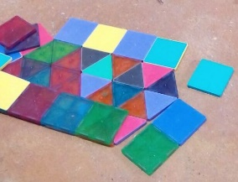
- Com es transforma el cervell dels infants quan comencen a trobar-se amb situacions matemàtiques?
- Com podríem ajudar-los a aprendre’n sense que acabin essent conceptes abstractes i deslligats de la realitat?
- Quan poden començar a fer sumes i restes i de quina manera?
- Cal comprar materials específics de matemàtiques?
- Com podem integrar-les en el nostre dia a dia?

Al taller ens endinsarem en aquest món màgic que s’obre als ulls dels infants i donarem recursos per ajudar-los a passar de materials i vivències concretes a processos cognitius abstractes.
Reflexionarem sobre aprenentatges, materials i com ha de ser l’acompanyament de l’adult en cada àrea de pensament matemàtic: lògica, aritmètica, mesura, geometria, espai i temps.

El taller inclou una consulta per mail i un dossier amb bibliografia. Grups reduits, cal confirmar assistència.

Maria Castellana és antropòloga i mestre d’educació infantil especialitzada en pedagogia activa, educació lliure i acompanyament emocional de l’infant 0-7 anys. Actualment, forma part de Pas d’Infant (www.pasdinfant.org), un equip d’assessorament sobre educació, criança i acompanyament emocional, i treballa com a coordinadora pedagògica a l’espai d’educació viva al bosc La Mimosa (Montseny).

